**Уважаемые родители!**

**В рамках программы дополнительного образования детей для детей от 5-7 лет, в нашем саду работает кружок по правополушарному рисованию «Волшебный мир красок». Занятие проводит педагог дополнительного рисования Васильченко Наталья Александровна**

**Что такое правополушарное рисование.**

Правополушарное рисование — это художественное творчество в «П-режиме». Это когда правое полушарие головного мозга получает главенствующую роль, а активность левого намеренно подавляется.

Если вы в поиске интересного хобби, попробуйте правополушарную живопись. Ведь рисовать может каждый, независимо от природного таланта и художественного образования. И наука это подтверждает.

Лауреат Нобелевской премии Роджер Сперри считал, что полушария головного мозга имеют «функциональную специализацию». Левое полушарие  отвечает за математические вычисления, логику. У большинства взрослых оно доминирует, так как в обществе принято полагаться на разум, а не на чувства. Правое полушарие — образное, творческое, отвечает за восприятие цвета, сопоставление размеров и перспективы предметов.

Теория доктора Сперри легла в основу метода правополушарного рисования, который в конце 1970-х годов разработала преподаватель искусства, доктор наук Бетти Эдвардс. Работу левого полушария она назвала «Л-режимом», а правого — «П-режимом».

Как это работает.

Мышление детей нешаблонно, потому что их знания и опыт невелики. Левое полушарие мозга пока что не доминирует — нет привычки «думать рационально». А теперь представьте, что вам нужно нарисовать дом. Как только вы об этом подумаете, левое полушарие тут же превратит дом в квадрат (здание), треугольник (крыша) и цилиндр (труба). В результате вместо цельного образа, на листке получится набор геометрических фигуры, из которых, по логике, состоит жилище. Но если включить «П-режим», рисунок выйдет более детальным и живым.

**В чём польза правополушарного рисования.**

1.     Развитие когнитивных функций. Любое рисование, в том числе правополушарное, улучшает восприятие, зрительную память и мелкую моторику.

2.     Развитие воображения. «П-режим» снимает барьеры, отпускает фантазию в полёт, отвлекает от рутины и помогает взглянуть на вещи с другого ракурса.

3.     Повышение самооценки. Живопись — это диалог внутреннего «Я» с миром. Рисуя, человек демонстрируют свой внутренний мир, а получая положительные отклики на произведения, обретает уверенность в себе.

4.     Расслабление. Рисование — прекрасное хобби,  как для взрослых, так и для детей. Когда на белом листе «оживает» созданный тобой мир, тревоги и проблемы улетучиваются.

**ПРАВОПОЛУШАРНОЕ РИСОВАНИЕ ДЛЯ ДЕТЕЙ.**  
Все большую популярностью в современном мире пользуются нетрадиционные

методики по развитию творческих талантов. Научиться рисовать за короткое время можно используя   инновационную методику правополушарного рисования.  Популярность этого метода возрастает с каждым днем. Основа метода правополушарного рисования заключается в активации правого полушария в режим творчества. Используя специальные техники, разработанные высококвалифицированными специалистами, активизируется творческая деятельность и интуиция у любого человека.  
  
Детям свойственно заниматься творческой деятельностью. Но, как правило, система образования сформирована так, что на изучение точных наук отводится гораздо больше времени, чем на творческие процессы.  Все это способствует стимуляции левого полушария, которое,  как известно,  отвечает за логические процессы и аналитическое мышление. Слаженная работа обоих полушарий обеспечивает эффективную работу мозга. Применение методов по правополушарному рисованию позволяет внести гармонию в работу левого и правого полушария, что помогает раскрытию творческого потенциала ребенка. Кроме того, это помогает уберечь его от стрессов и нагрузок, а еще оказывает помощь в усвоении материала.  
  
**Методика и техника правополушарного рисования для детей.**Во время выполнения упражнений по правополушарному рисованию происходит изменение восприятия мира, развиваются способности к визуализации, ломаются стереотипы.  Формируется отношение к жизни как к творчеству и развивается интуитивное мышление. Все эти процессы происходят за счет временного подавления левого полушария и ребенок, не обращая внимания на логику, переносит на бумагу свое видение предмета.   Дети просто рисуют то, что видят, не задумываясь о том, как нужно рисовать правильно.  Отключение логики и рациональной оценки является результатом такого интуитивного метода творчества.  
Целью упражнений правополушарного рисования является не просто обучение навыкам рисования. Это возможность открыть источник творческих способностей и приобрести чувство вдохновения. Режим творческого полета открывается у детей с хорошо развитым правым полушарием и этому способствует методика и техника правополушарного рисования. Срисовывание контурных картинок является самой первой техникой правополушарного рисования. Необычность метода заключается в том, что картинку необходимо срисовать, держа вверх ногами. Причем, часть картинки должна быть закрыта. Результатом таких манипуляций будет изображения черточек, линий и цветовых пятен. Эти изображения необходимо нарисовать. Непонимание происходящего заставит отключиться левое полушарие и вот тут активно включится правое. Причем оно даже не будет проявлять логику пытаясь разобраться в нарисованных символах. И полной неожиданностью окажется рисунок, который будет точной копией, того что ребенок срисовывал.  
  
Огромным плюсом от занятий правополушарным рисованием является возможность отвлечь детей от компьютера и телевизора. Современные дети настолько приобрели зависимость от этих технических средств, что это вызывает беспокойство родителей. Занятия творчеством - процесс очень увлекательный и может вызывать мотивацию в любом возрасте.  
  
Техника правополушарного рисования включает в себя набор различных упражнений, которые на первый взгляд кажутся очень необычными. Именно оригинальность и непонятность этих упражнений помогает отключать логику. Рисование используя то правую, то левую руку, прописывание букв в зеркальном отображении и много чего, что, кажется, на первый взгляд полной ерундой позволяет раскрыть детям мир волшебного полета фантазии.

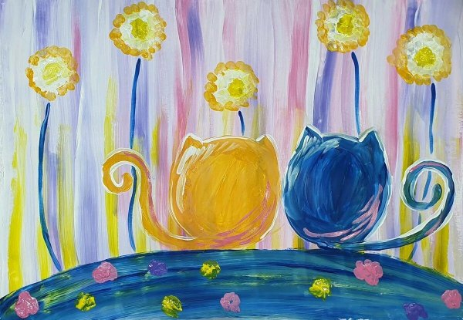

Правополушарное рисование подразумевает отсутствие четкой схемы. Оно спонтанное, построенное на копировании, непосредственном восприятии натуры в целом. Можно начать рисовать с любого места: смотреть на объект и копировать его, анализируя местоположение, схожесть (похоже - не похоже, та фигура получается или не та). Рисование ведется от детали к целому. **Термин «правополушарное рисование» появился благодаря американскому профессору Бетти Эдвардс.** Она разработала замечательную методику, при помощи которой студенты-новички за 2 недели «с нуля» учились рисовать портреты, людей с натуры и получали весьма впечатляющие результаты. Она давала ученикам ключи, которые позволяли сразу изображать с натуры человека, животных, предметы интерьера.  При этом в дальнейшем человек мог решить любые задачи и нарисовать все, что угодно, без участия педагога. Интуитивное рисование Бетти Эдвардс описано ее замечательной книге «Открой в себе художника».

Большинство людей считают, что умение рисовать присуще далеко не каждому. Обязательно должны быть какие-либо врожденные задатки, талант, способность видеть по-другому. Но, оказывается, все не так. Существуют разнообразные интереснейшие методики по обучению рисованию, которые помогают людям в любом возрасте не просто правильно держать кисть в руке, но и создавать настоящие картины. Одна из таких методик – правополушарное рисование. Очень интересно наблюдать прогресс учеников, выбравших именно этот способ.  
Большинство людей считают, что умение рисовать присуще далеко не каждому. Обязательно должны быть какие-либо врожденные задатки, талант, способность видеть по-другому. Но, оказывается, все не так.

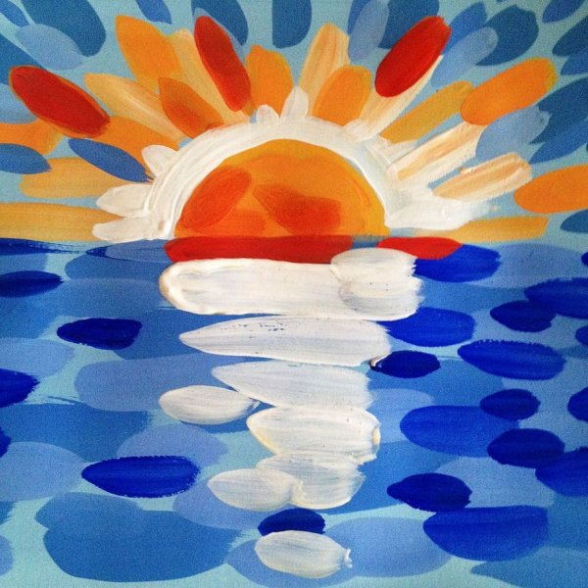

**Метод правополушарного рисования позволяет:**

·         Проявить индивидуальность,

·         Упрощает творческий процесс,

·         Отключает анализ деятельности,

·         Избавляет от внутренних преград,

·         Обрести внутреннюю гармонию,

·         Раскрывает ваши творческие способности,

·         Делает человека более внимательным к людям и окружающему миру.

·

Ребенок, который только что взял в руки кисть, не задумывается о том,  что он собирается рисовать. А если задумывается, то не пытается понять, как это сделать. Он просто берет и рисует. Ему не важно, какой будет результат, он получает удовольствие от самого процесса. Даже если в готовом рисунке невозможно понять, что нарисовано, ребенок будет гордиться результатом и с восхищением о нем рассказывать. Это значит, что процесс понравился и он получил вдохновение.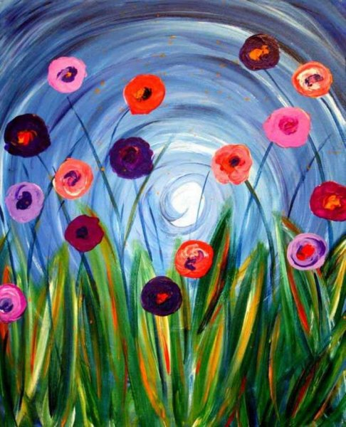

Для правополушарного рисования не нужно иметь опыт рисования за плечами. Нет границ и в возрасте, поле, социальном положении и т.д. На мастер-классы могут приходить все вместе в одну группу. Например, мамы вместе с маленькими детьми. Ребенок развивает фантазию и моторику рук, а мама отключается от повседневного стресса, депрессии. Либо рисуют те люди, которые уже имеют опыт в рисовании и те, у кого его нет. Потом интересно смотреть и сравнивать, у кого как получилось. В правополушарном рисовании нет правил, что рисовать и как. Рисуй, как можешь и что хочешь.

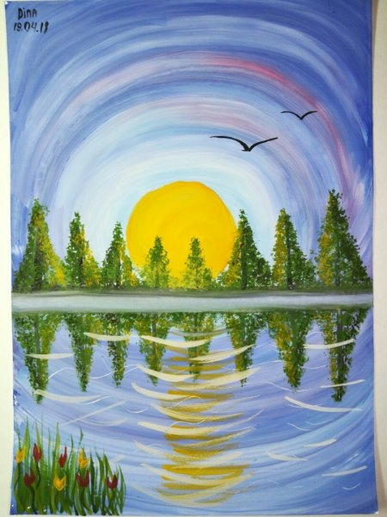

Из этого следует, что метод правополушарного рисования не только развивает творческие способности, доступен абсолютно всем, но и помогает в жизненных ситуациях, как психотерапия.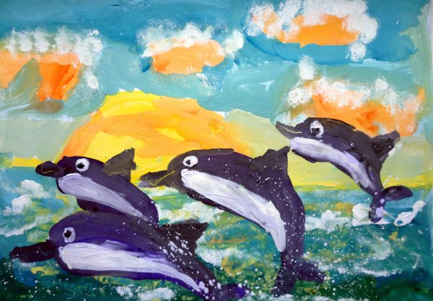

**СПАСИБО ЗА ВНИМАНИЕ!**